Honigsüße Zwillinge zum Verlieben
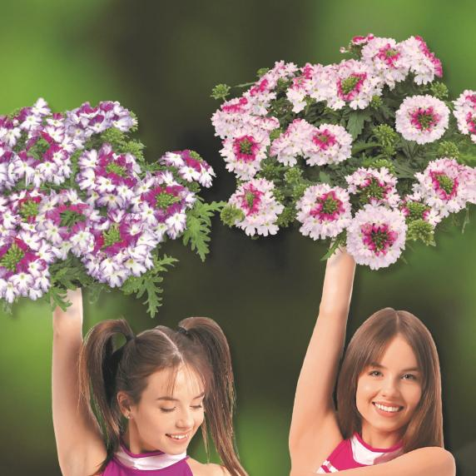
(GMH) Doppelte Blühkraft für einen Sommer voll duftender Blüten: „Honey & Nanni“, zwei verwandte Verbenen, teilen sich in diesem Jahr den Norddeutschen Titel der „Pflanze des Jahres 2022“. Jede für sich schon ein Prachtexemplar, bilden sie zusammen ein unschlagbares Blüten-Duett in changierenden Pastelltönen. Mit ihrem überhängenden Wuchs sind „Honey & Nanni“ ideal für Blumenampeln, machen aber auch im Balkonkasten eine tolle Figur. Das begeistert nicht nur die Gärtnereibetriebe im Norden.
Bildnachweis: GMH/Kientzler GmbH & Co. KG

Bildunterschrift: Die zauberhaften Verbenen-Zwillinge „Honey & Nanni“ verführen mit süßem Duft und zarten Pastelltönen. Diesen Schwestern kann niemand widerstehen.

Bilddaten in höherer Auflösung unter:
https://www.gruenes-medienhaus.de/download/2022/03/GMH_2022_11_15.jpg

„Honey & Nanni“ gehören wie alle Verbenen zur Familie der Eisenkrautgewächse (Verbenaceae). Die einjährig kultivierten Sorten werden ca. 30 bis 40 cm hoch. An einem sonnigen bis halbschattigen Standort fühlen sie sich am wohlsten, was sie schier unermüdlich blühend aufs Schönste zeigen. Ist der Boden dann noch durchlässig und nährstoffreich, entwickeln die charismatischen Schwestern zwischen Frühsommer und Herbst immer wieder neue Blüten. Zu den zarten Pastelltönen ihrer Blüten bilden blaue Sommerblüher wie Ziersalbei und Männertreu einen schön spannenden Kontrast. Wer’s eher romantisch mag, kann „Honey & Nanni“ mit rosa oder weißen Geranien kombinieren.

Minimales Pflegeprogramm – maximale Blütenfülle
Regelmäßiges Gießen im Sommer – der Boden sollte nie ganz austrocknen, sich das Wasser aber auch nicht stauen – danken „Honey & Nanni“ mit regem Wuchs und großer Blühfreude. Damit diese erhalten bleibt, sollten verwelkte Blüten ausgeputzt werden. Hilft dies nicht mehr, kann man zur Schere greifen und die Pflanze stärker zurückschneiden. Mit einer anschließenden Dünger-Gabe zeigen sich „Honey & Nanni“ schon bald wieder in voller Blütenpracht.

Welche Gärtnereien im Norden die „Honey & Nanni“ ab sofort in ihrem Sortiment führen und die Pflege-Tipps gibt’s hier zum Nachlesen: www.pflanze-des-jahres-im-norden.de .

